向日葵班观察日志
日期 2026年 9 月 2 日
今日一日活动
宝宝 |  | 生活活动 |  |  |  |  | 其他活动
姓名 | 入园情绪 | 上午点心 | 午餐 | 午睡 | 下午点心 | 大便 | 其他活动
程知潜 | 情绪稳定 | 鲜牛奶 √  小香薯 √ | 打卤面 √  三鲜西兰花 √  仔鹅汤 √ | 12：30前入睡。 | 小米糕 √  酸奶 √  香蕉 √  甜橙 √ | 无 | 一、晨间游戏活动  宝宝们入园后进行了自主游戏，游戏活动有娃娃家（小厨房、卧室）、室内滑滑梯、生活区、建构区（桌面建构、地面建构）、艺术区、感官区。  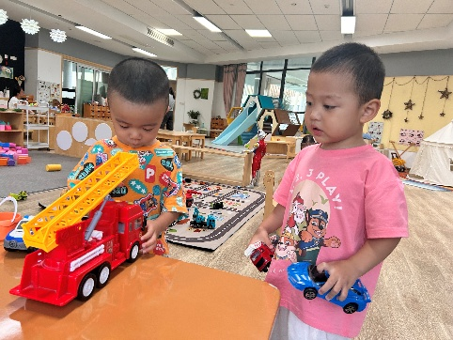  二、户外活动  （一）萌宠乐园、喂食金鱼  宝宝们到萌宠乐园去给金鱼喂食。  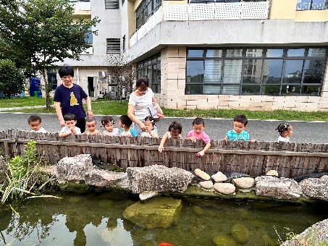  （二）滑滑梯  今天天气适宜，宝宝们到滑滑梯进行了户外运动。  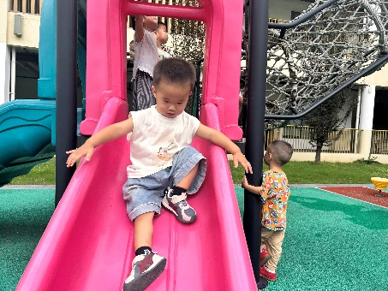  三、区域游戏活动  户外回来休息后，宝宝们又进行了自主游戏，游戏活动有娃娃家（小厨房、卧室）、室内滑滑梯、生活区、建构区（桌面建构、地面建构）、艺术区、感官区。  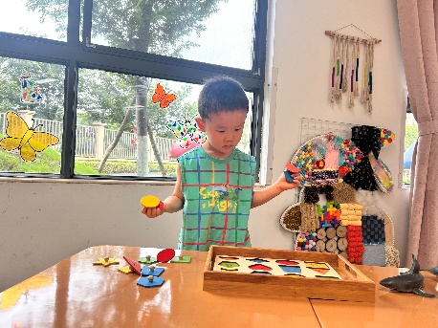  四、学习活动  （一）绘本共读：  宝宝们一起共读了绘本《自己来》，要学着自己吃饭、自己穿衣服、自己穿鞋子，成为一个能干的宝宝。  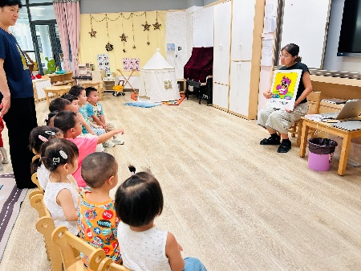  五、手指律动  下午宝宝们一起学习了手指律动《点点点》。  点点点呀点点点，用你的手指点点小鼻子；  捏捏捏呀捏捏捏，用你的小手捏捏小耳朵；  抓抓抓呀抓抓抓，用你的小手抓抓大肚皮；  碰碰碰呀碰碰碰，用你的小手碰碰碰。  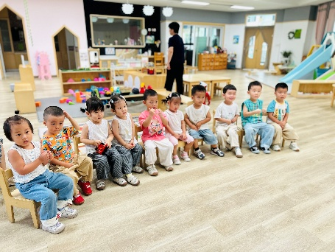
曹锦烁 | 情绪稳定 | 鲜牛奶 √  小香薯 √ | 打卤面 √  三鲜西兰花 √  仔鹅汤 √ | 12：30前入睡。 | 小米糕 √  酸奶 √  香蕉 √  甜橙 √ | 无
陈玄仁 | 家长离开后情绪断断续续，安抚后能平复。户外游戏时情绪稳定。午睡中途醒来2次安抚后继续入睡。 | 鲜牛奶 √  小香薯√（吃2个） | 打卤面 √  三鲜西兰花 √  仔鹅汤 √ | 12：30前入睡（抱哄入睡）。 | 小米糕 （未吃）  酸奶 √  香蕉 （未吃）  甜橙 （未吃） | 无
张景初 | 情绪稳定 | 鲜牛奶 √  小香薯 √ | 打卤面 √  三鲜西兰花 √  仔鹅汤 √ | 12：30前入睡。 | 小米糕 √  酸奶 √  香蕉 √  甜橙 √ | 无
李瑞宸 | 家长离开后情绪断断续续，安抚后能平复，区域游戏情绪稳定，午睡醒来较早，情绪稳定。 | 鲜牛奶（忌口）  小香薯（未吃） | 打卤面 √  三鲜西兰花 √  仔鹅汤√（喝2碗） | 12：30前入睡（抱哄入睡）。 | 小米糕 √  酸奶 √  香蕉 （未吃）  甜橙 （未吃） | 无
于文乐 | 早上家长离开有点情绪，安抚后很快稳定。 | 鲜牛奶 √  小香薯 （未吃） | 打卤面 √  三鲜西兰花 √  仔鹅汤 √ | 12：30前入睡（抱哄入睡）。 | 小米糕 √  酸奶 √  香蕉 √  甜橙 （未吃） | 无
丁希锐 | 情绪稳定 | 鲜牛奶 √  小香薯 √ | 打卤面 √  三鲜西兰花 √  仔鹅汤 √ | 12：30前入睡（抱哄入睡）。 | 小米糕 √  酸奶 √  香蕉 √  甜橙 √ | 无
贾忻语 | 家长离开后有情绪，安抚后能平复，户外后区域游戏时情绪稳定。 | 鲜牛奶（未喝）  小香薯（未吃） | 打卤面 √  三鲜西兰花 √  仔鹅汤 √ | 12：30前入睡（抱哄入睡）。 | 小米糕 （未吃）  酸奶 √  香蕉（未吃）  甜橙（未吃） | 无
张澄一 | 情绪稳定 | 鲜牛奶 √  小香薯 √ | 打卤面 √  三鲜西兰花 √  仔鹅汤 √ | 12：30前入睡。 | 小米糕 √  酸奶 √  香蕉 √  甜橙 √ | 下午1次
张沐一 | 情绪稳定 | 鲜牛奶 √  小香薯 √ | 打卤面 √  三鲜西兰花 √  仔鹅汤 √ | 12：30前入睡。 | 小米糕 √  酸奶 √  香蕉 √  甜橙 √ | 下午2次

